Вот и осень наступила!
Это волшебная пора, когда увядание природы сопровождается буйством красок и удивительными открытиями для ребенка. Поделки из природного материала помогают объединить познание окружающего мира и творческое развитие детей в единый увлекательный процесс.
Осенние листья, различный природный материал – пожалуй, лучший подарок природы для совместных занятий родителей и детей. Этот материал открывает огромное поле для воплощения самых смелых идей.
Предлагаю вам обратить внимание на технику «коллаж». Коллаж переводится как «наклеивание», это своего рода аппликация на какой-нибудь основе, которая объединяет природный материал, вырезки, рисунки, надписи, детали одной тематики.
Эта техника очень подходит для дошкольников, так как даже самый маленький ребенок при помощи родителей способен из готовых элементов собрать яркую и эффектную композицию, украшенную объемными деталями: пуговицами, засушенными листочками, бантиками и т.п. А сколько удовольствия доставляет подбор и вырезание «картинок» и надписей. Попробуйте!
Гуляя с ребенком, загляните в парк и сделаете несколько осенних фотографий, соберите красивые листья, веточки. А потом дома из газет и журналов вырезаете недостающие элементы-все, что понравится ребенку. Неплохо использовать в работе фотографии ребенка и других членов семьи. Можно найти и распечатать небольшое красивое стихотворение об осени.
Это будет одновременно и полезная совместная работа и увлекательный вечерний досуг в кругу семьи.
Вот несколько советов по созданию коллажа:
- Подберите плотную основу нужного размера, лучше всего – картон. Основу необходимо декорировать, превратить в фон: можно сделать переходы цвета акварелью, наклеить гофрированную бумагу или салфетки для создания фактуры или даже увеличенную фотографию осеннего леса.
- Основные элементы коллажа лучше сделать из разных материалов: вырезки, аппликации из бумаги или ткани, нитки, объемные детали из природных материалов и т.д. Недостающие элементы можно просто нарисовать от руки, распечатать на принтере, вырезать.
- Когда все подготовлено, на основе начинаем раскладывать и компоновать элементы. Это очень увлекательно. Когда картинка сложится, вам останется лишь последовательно приклеить элементы осеннего коллажа. Если у вас есть возможность, то прежде чем приклеивать объемные детали, ненадолго поместите коллаж под пресс, чтобы основа не покоробилась, а элементы лучше приклеились.
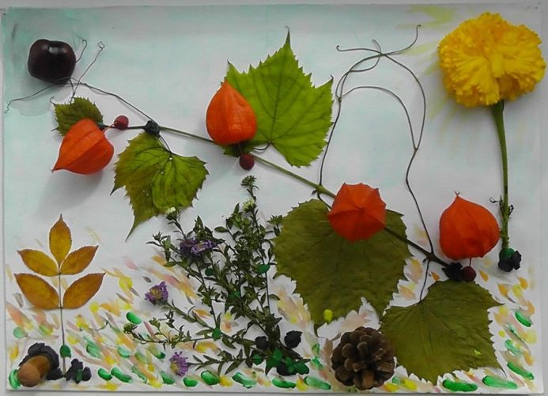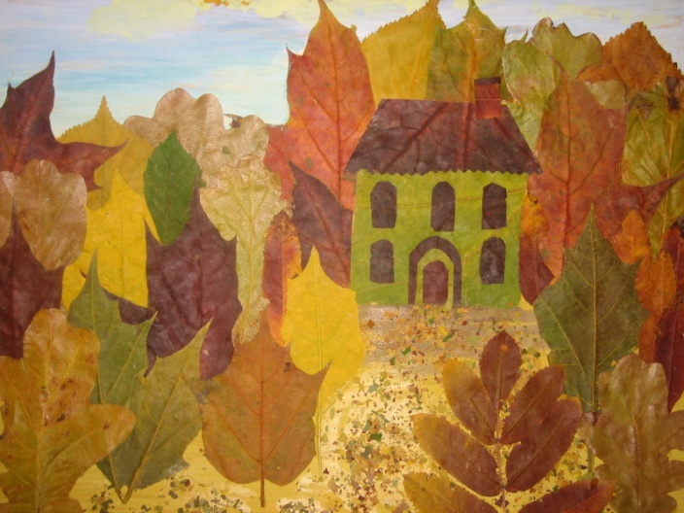
Словом, творите всей семьей, развивайте фантазию ребенка. Желаю успехов!
Беляева М.Б., воспитатель детского сада №16
Подготовлено с использованием интернет - ресурсов:
babylessons.ru
merrypoppins.com

